Тема недели
«Буква М, звуки [м]- [мь]».
(Подготовила: учитель-логопед Ткаченко О.В.)

- Уважаемые родители! Вашему вниманию предлагаются видеоролик с помощью которого вы с ребенком сможете познакомиться с буквой М

Ссылка «Буква М»
https://www.youtube.com/watch?v=ptgQP_EAQSs&list=PLvtJKssE5NrjH4WVnoDJhCrV0vpZxQ2pV&index=14

- Далее побеседуйте с ребенком, поиграйте в предложенные игры и выполните задания:
Задание 1. Знакомство со звуком [М].
Взрослый предлагает ребенку отгадать загадку и ответить на вопрос:
Голодная — мычит,
Сытая — жует,
Всем детям молоко дает. (Корова)
«Как мычит корова?» — «МММ...»
Взрослый показывает перед зеркалом и объясняет ребенку артикуляцию звука [М]: когда мы произносим звук [М]:
- губки сомкнуты без напряжения;
- воздух выходит через нос;
- горлышко «работает».
Взрослый показывает ребенку символ звука [М]: корова мычит: МММ...,

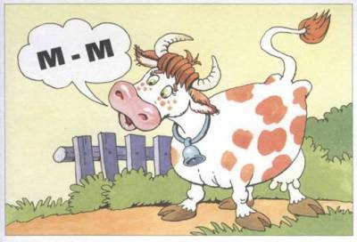

затем объясняет, что звук [М] петь нельзя, т. к. губки создают преграду воздуху. Этот звук — согласный, твердый, звонкий (горлышко «работает»), поэтому мы обозначаем звук [М] синим кружком с колокольчиком. Таким образом ребенок усваивает характеристику звука [М].

Задание 2. Фонетическое упражнение.
Корова мычит: ММММММММММ... (вслед за взрослым произносить звук [М] длительно).

Задание 3. Дидактическое упражнение «Хлопни в ладошки».
Взрослый произносит ряд звуков, слогов, слов и просит ребенка хлопнуть в ладошки в том случае, если он услышит звук [М] (изолированно, в слогах, в словах):
м, а, у, м, м, и; ам, ар, ор, ом, ма, му, ка, са, мы;
мак, Оля, муха, дом, суп, мука;

Задание 4. Взрослый предлагает ребенку внимательно прослушать и повторить слоги, при этом ребенок должен почувствовать смыкание губ при произнесении звука [М]:
ма, мо, му, мы; ам, ом, ум, им.

Задание 5. Взрослый предлагает ребенку повторить слоговой ряд:
ма-мо, ма-мы, му-ма, му-мы; ам-ом, ум-им, ум-ам, ом-им.

Задание 6. Взрослый произносит слова, голосом выделяя в них звук [М], а ребенок называет одинаковый первый (последний) звук в словах:
мак, муха, машина, мыло; дом, сом, ком, лом.

Задание 7. Знакомство со звуком [Мь].
Взрослый задает ребенку вопрос: «Как называется детеныш коровы?» — «Теленок».
Взрослый обращает внимание ребенка на то, что теленок маленький, он мычит: мьмь...
Затем знакомит ребенка с символом звука [Мь]: теленок мычит: мьмь..., характеристикой звука: согласный, мягкий, звонкий, и обозначением: зеленый кружок с колокольчиком.

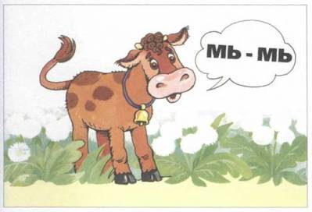

Задание 8. Дидактическое упражнение «Хлопни в ладошки, если услышишь звук [Мь]»:
мь, а, у, мь, и, мь; мя, ка, па, ми, ки, ме;
мяч, суп, миска, Миша, мир, ворона.

Задание 9. Взрослый предлагает ребенку внимательно прослушать и повторить серию слогов:
мя-ме, ми-мю...; амь-омь, умь-имь...

Задание 10. Ребенку предлагается выбрать из ряда нарисованных предметов те, в названии которых есть звук [М] или звук [Мь]:

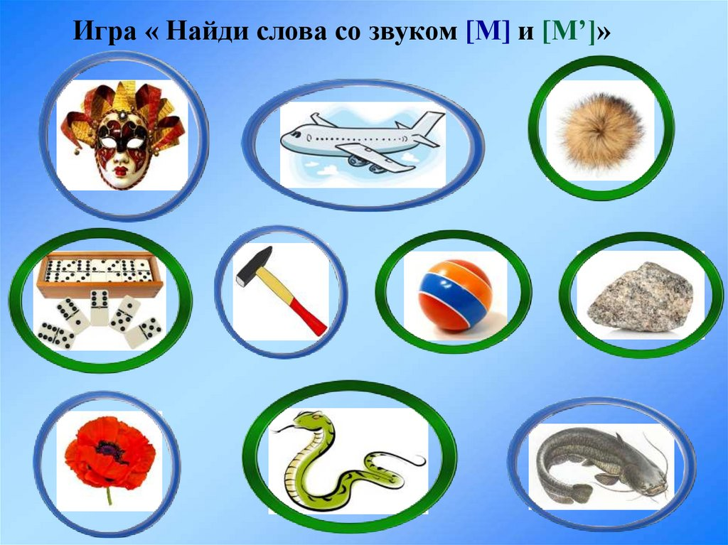

Задание 11. Дифференциация звуков [M] — [Мь]. Дидактическое упражнение «Хлопни в ладошки, если услышишь звук [М]»:
м, мь, мь, м...; ма, мя, ми, му...;ам, омь...; мяч, муха, мак, Миша...,
Дидактическое упражнение «Скажи наоборот» (игра с мячом: взрослый произносит слог с твердым согласным звуком [M], при этом кидает мяч ребенку. Ребенок ловит мяч, произносит слог с мягким согласным звуком [Mь], возвращая мяч взрослому, и т.д.):
ма-мя, мо-..., му-..., мы-...; мя-ма, ми-..., мю-..., ме-...

Задание 12. Дидактическое упражнение «Доскажи словечко, назови первый звук в слове».
В подполье, в каморке
Живет она в норке,
Серая малышка.
Кто это?., (мышка)
Он всю зиму в шубе спал,
Лапу бурую сосал,
А проснувшись, стал реветь.
Это зверь лесной... (медведь)
Отгадать загадки, назвать первый звук в отгадке:
Зимой — спит,
Летом — ульи ворошит. (Медведь)
Без рук, без ног,
А рисовать умеет. (Мороз)
Сидит девица в темнице,
А коса на улице. (Морковь)
Целый день летает,
Всем надоедает,
Ночь настанет,
Тогда перестанет. (Муха)
Задание 13. Выучить чистоговорки:
Ма-ма-ма — дома я сама.
Му-му-му — молоко кому?
Мо-мо-мо — едим эскимо.
Мы-мы-мы — прочитали книгу мы.
Ми-ми-ми — поем ноту ми.
Ме-ме-ме — дай-ка травки мне.

Игры для закрепления темы: звуки [м]-[мь], буква М
Игра «Найди пару» https://learningapps.org/display?v=p8v8u66qn20

Игра «Распредели предметы по коробкам» https://learningapps.org/watch?v=pzyd0a9dn20

Игра «Определи, где спрятался звук [м] » https://learningapps.org/watch?v=pmzk5ou7c21

Материалы для печати

1.Запомни!!! ХАРАКТЕРИСТИКА ЗВУКА.

ЗВУК «М» - не поется, не тянется, преграда во рту есть, согласный, твердый, обозначается синим квадратиком.

ЗВУК «МЬ» - не поется, не тянется, преграда во рту есть, согласный, мягкий, обозначается зеленым квадратиком.

2. Раскрась большую буквы М синим карандашом, а маленькую зеленым.
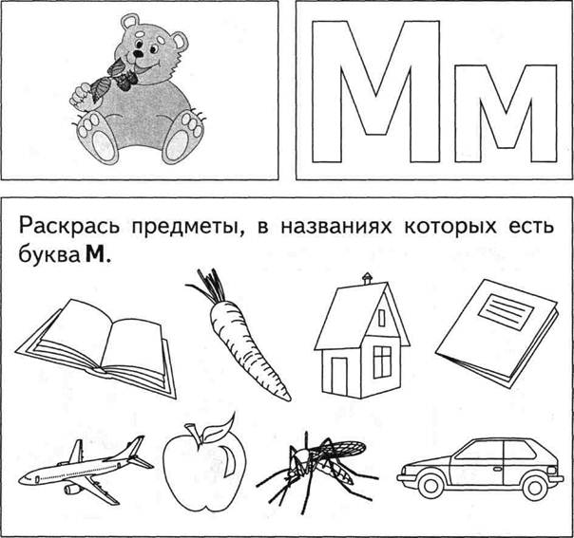

3. Напиши букву М

